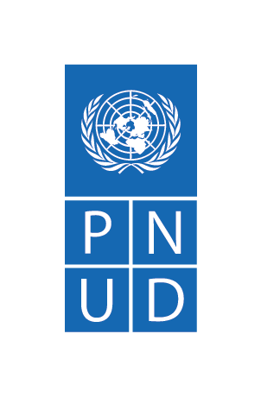
Programme des Nations Unies pour le développement

COMMUNIQUE DE PRESSE

DIX ECHOGRAPHES POUR SAUVER LA VIE DES FEMMES ET DES NOUVEAUX NES

Ce nouvel appui du PNUD au ministère de la santé publique va renforcer la capacité des formations sanitaires dans le diagnostic et la prise en charge des femmes

Lomé, le 20 juillet 2023 : Dix échographes de nouvelle génération d’une valeur d’environ 84 millions de francs CFA ont été offerts hier par le Programme des Nations Unies pour le développement (PNUD) au ministère de la santé, de l’Hygiène Publique et de l’Accès Universel aux Soins.

Cette cérémonie de remise, présidée par Mme Binta Sanneh, Représentante résidente du PNUD, s’est déroulée en présence de Dr Apetsianyi Josée, Directrice Générale des Etudes, de la Planification et de l'Information Sanitaire représentant son ministre de tutelle, ainsi que de la Coordinatrice résidente par intérim du Système des Nations Unies (SNU)et représentante de l’OMS au Togo, Dr Binta Diallo.

"L’appui au secteur de la santé constitue une thématique importante pour le soutien aux populations, surtout les plus vulnérables, notamment les femmes, les enfants et les personnes âgées. Cela implique que l’offre de services de santé de base de qualité soit disponible et accessible à tous." a déclaré Mme Sanneh.
Selon cette dernière, l’objectif visé par cet appui du PNUD est de " renforcer la capacité des formations sanitaires dans le diagnostic et la prise en charge des femmes par l’amélioration des résultats de la morbidité et de la mortalité des femmes et de nouveau-nés admis en gynécologie et en obstétrique".

Pour sa part, l’envoyée du ministre, Dr Apetsianyi Josée s’est réjoui de ce nouvel appui et a témoignée la gratitude du gouvernement au PNUD. " Cet appui, totalement en lien avec les objectifs de la feuille de route gouvernementale 2020-2025, s’inscrit dans la droite ligne des priorités du gouvernement et dans la politique de santé pour tous pour une couverture sanitaire universelle et pour le bien-être de nos populations" a-t-elle affirmé.

La Coordonnatrice résidente par intérim du SNU, Dr Diallo a de son côté salué les multiples actions du PNUD dans le domaine de la santé au Togo. " C’est la première fois en 19 ans de carrière que je vois le PNUD pleinement engagé dans le système de santé de façon infaillible et surtout dans des domaines pointus les plus difficiles tels que les infrastructures" a-t-elle expliqué.

Depuis 2019 en effet, le PNUD s’est lancé dans un vaste programme dénommé projet Impact Communautaire. Ses interventions dans le domaine de la santé ont permis de renforcer les infrastructures sanitaires (la construction et la réhabilitation de formations sanitaires à Gbowoule (Haho 2), Awandjélo (Kozah 3), Bè-Kpota (Golfe 1) rendant accessible les soins de santé à plus de 429 556 personnes vulnérables ; améliorer le plateau technique en milieu hospitalier par des équipements médico-techniques modernes aux urgences chirurgicales du CHU Sylvanus Olympio, améliorant ainsi la capacité d’accueil du service de 18 à 30 lits, l’équipement du bloc opératoire de gynéco-obstétrique du CHU Campus, etc.

Les projets de santé d’impact au niveau communautaire ont également été renforcés comme les consultations foraines, les soins bucco-dentaires de proximité en milieu rural dans les préfectures de Mô, Wawa, Otis sud, Est_mono, keran et Kpendjal à plus de 7000 personnes vulnérables (dont 52% de femmes).

Vous trouverez quelques photos de la cérémonie en copie

Contact : Emile Kenkou, Chargé de Communications et relations publiques PNUD Togo | E-mail : emile.kenkou@undp.org |Tél. : 98215447

***

Le PNUD forge des partenariats à tous les niveaux de la société pour aider à construire des nations résilientes, afin de mener à bien une croissance qui améliore la qualité de vie de chacun. Présents dans environ 170 pays et territoires, nous offrons une perspective mondiale et des connaissances locales au service des peuples et des nations. www.undp.org

